 | 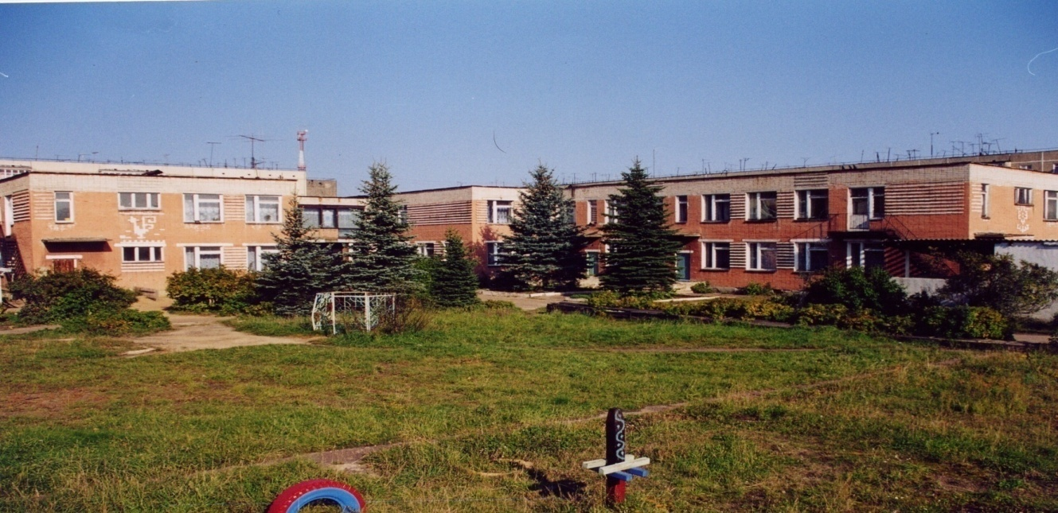 | 
Муниципальное дошкольное образовательное учреждение
детский сад №117 «Электроник» комбинированного вида
городского округа город Буй

Принято  на педагогическом совете №_5__  «__26_»______мая_____2015 год | Утверждаю:  Заведующий МДОУ  д/с №117 «Электроник»  комбинированного вида  __________/О.В. Смирнова/  «___»___________2015 год

ПОЛОЖЕНИЕ
о рабочей программе
МДОУ детский сад №117 «Электроник»
комбинированного вида

ПОЛОЖЕНИЕ
о рабочей программе
МДОУ детский сад №117 «Электроник» комбинированного вида

1. Общие положения
1.1. Настоящее Положение разработано на основании нормативных правовых документов:
- Федерального закона «Об образовании в Российской Федерации»РФ №273-ФЗ от 29.12. 2012 г.;
- Постановления Правительства РФ №678 от 8 августа 2013 года «Об утверждении номенклатуры должностей педагогических работников организаций, осуществляющих образовательную деятельность, должностей руководителей образовательных организаций»;
- Постановления Правительства РФ №662 от 5 августа 2013 года «Об осуществлении мониторинга системы образования»;
- Приказа Минздравсоцразвития России №761-н от 26 августа 2010г. «Об утверждении Единого квалификационного справочника должностей руководителей, специалистов и служащих, раздел Квалификационные характеристики должностей работников образования»;
- Приказом Министерства образования и науки Российской Федерации №1155 от 17.10.2013 «ОБ утверждении федерального государственного образовательного стандарта дошкольного образования»;
- Приказа Департамента общего образования Минобрнауки РФ №08-249 от 28 февраля 2014г. «Коментарии к ФГОС ДО»;
- Приказа Минобрнауки России №1014 от 30.08.2013г. «Об утверждении Порядка организации и осуществления образовательной деятельности по основным общеобразовательным программам – образовательным программам дошкольного образования»;
- Постановление главного государственного санитарного врача Российской Федерации от 15 мая 2013г. №26 «Об утверждении СанПиН 2.4.1.3049-13 «Санитарно эпидемиологические требования к устройству, содержанию и организации режима работы дошкольных образовательных организаций»;
- Устава МДОУ детского сада №117 «Электроник» комбинированного вида городского округа город Буй и регламентирует порядок разработки и реализации рабочих программ педагогов.
1.2. Рабочая программа (далее РП) – нормативный документ, являющийся составной частью образовательной программы ДОУ, определяющий объём, порядок, содержание образовательных областей, основывающийся на федеральном государственном образовательном стандарте, примерной программе по дошкольному образованию.
1.3. Рабочая программа разрабатывается на основе образовательной программы ДО по следующим направлениям развития и образования детей (далее образовательные области): социально-коммуникативное развитие, познавательное развитие, речевое развитие, художественно-эстетическое развитие, физическое развитие.
1.4. За полнотой и качеством реализации РП осуществляется должностной контроль старшего воспитателя.
1.5. Положение о РП вступает в силу с момента издания приказа «Об утверждении Положения» и действует до внесения изменения.
1.6. Положение считается пролонгированным на следующий период, если не было изменений и дополнений.

2. Цели и задачи рабочей программы:
2.1. Цель рабочей программы – создание условий для эффективного планирования, организации, управления образовательным процессом в рамках реализации образовательных областей в соответствии с федеральным государственным образовательным стандартом дошкольного образования.
2.2. Задачи рабочей программы:
- Дать представление о практической реализация компонентов государственного образовательного стандарта дошкольного образования при изучении конкретной образовательной области;
- Конкретно определить содержание, объем, направления развития и образования воспитанников (образовательные области) с учетом целей, задач и особенностей образовательного процесса образовательного учреждения и контингента воспитанников.

3. Функции рабочей программы:
- Нормативная, то есть РП является документом, обязательным для выполнения в полном объеме;
- Целеполагания, то есть определяет ценности и цели, ради достижения которых она введена в ту или иную образовательную область;
- Определения содержания образования, то есть фиксирует состав элементов содержания, подлежащих усвоению воспитанниками (требования к минимуму содержания), а так же степени их трудности;
- Процессуальная, то есть определяет логическую последовательность усвоения элементов содержания дошкольного образования, организационные формы, методы, средства и условия обучения;
- Диагностическая, то есть выявляет уровни усвоения элементов содержания, объекты контроля и критерии оценки уровня развития воспитанников.

4. Технология разработки рабочей программы:
4.1.Рабочая программа разрабатывается педагогом или коллективом педагогов одной возрастной группы ДОУ.
4.2. Проектирование содержания образования осуществляется индивидуально каждым педагогом в соответствии с уровнем его профессионального мастерства и авторским видением образовательной деятельности.

5. Структура рабочей программы
5.1. Структура РП является формой представления образовательных областей как целостной системы, отражающей внутреннюю логику организации учебно-методического материала, и включает в себя следующие элементы:
ТИТУЛЬНЫЙ ЛИСТ

СОДЕРЖАНИЕ

I. ЦЕЛЕВОЙ РАЗДЕЛ
1.1. Пояснительная записка.
1.2. Планируемые результаты освоения программы (основная и вариативная части).
1.3. Оценочные и методические материалы: оценочный лист, диагностический лист или диагностическая карта для фиксирования данных проведения педагогической диагностики (наблюдения) воспитателями за детьми на группах.

II. СОДЕРЖАТЕЛЬНЫЙ РАЗДЕЛ
2.1. Содержание образовательной деятельности по 5 образовательным областям.
2.2. Особенности взаимодействия педагогического коллектива с семьями воспитанников.
III. ОРГАНИЗАЦИОННЫЙ РАЗДЕЛ
3.1. Режим дня.
3.2. Календарный учебный график.
3.3. Модель оптимального двигательного режима
3.4. Расписание непосредственно образовательной деятельности в группе.
3.5. Тематический план на год.
3.6. Комплексно-тематический план.
3.7. Календарь праздников и развлечений.
3.8. Особенности организации развивающей предметно-пространственной среды.
3.9. Оценочные и методические материалы
3.10. Информационно-методическое обеспечение.
3.11. Календарный план группы.
3.12. Циклограмма (сетка совместной деятельности) ежедневного планирования воспитателя
3.13. Традиции группы

ТИТУЛЬНЫЙ ЛИСТ- структурный элемент РП, представляющий сведения о названии программы, которое должно отражать ее содержание. Место в образовательном процессе, адресность.
Структура титульного листа:
- Полное название учреждения в соответствии с Уставом;
- Гриф утверждения РП:
- на последней странице РП – «Принято» (дата протокола педагогического совета, номер протокола);
- в правом верхнем углу – «Утверждено» (подпись заведующего, № приказа, дата);
- Полное название РП с указанием возраста детей, направленности группы;
- Срок реализации данной РП;

СОДЕРЖАНИЕ: перечислить все структурные компоненты, возможно с указанием страниц.

I. ЦЕЛЕВОЙ РАЗДЕЛ
1. Пояснительная записка – структурный элемент программы, поясняющая актуальность изучения образовательных областей и включающая в себя следующее содержание
1.1. Цель и задачи РП (в соответствии с ООП ДО, с примерной программой, с ФГОС ДО – п. 3.3., 2.4, 2.6).
1.2. С учетом какой общеобразовательной программы разработана РП, на какие научные школы и концепции она опирается. На какой период и для какой возрастной группы разработана.
1.3. Значимые для разработки и реализации РП характеристики:
- Характеристика детей группы. Список детей (в таблице), в котором необходимо дать психолого-педагогическую характеристику детей группы, особенности их развития (уровень развития речи и состояние ЗКР, особенности здоровья – группы здоровья, спортивные группы, отклонение в физическом развитии и их диагноз. Сколько девочек и мальчиков,, дети с ОВЗ, дети-инвалиды).
- Общие сведения о контингенте родителей (социальный паспорт семей воспитанников).
1.4. Оценочные и методические материалы: оценочный лист, диагностический лист или диагностическая карта для фиксирования данных проведения педагогической диагностики (наблюдения) воспитателями за детьми на группах.

II. СОДЕРЖАТЕЛЬНЫЙ РАЗДЕЛ
2.1. Описание образовательной деятельности по 5 образовательным областям (выписка или ксерокопия из ООП ДО) по данной возрастной группе:
- Социально-коммуникативное развитие;
- Познавательное развитие;
- Речевое развитие;
- Художественно-эстетическое развитие;
- Физическое развитие.
2.2. Особенности взаимодействия педагогического коллектива с семьями воспитанников (психолого-педагогическое просвещение и ежедневное взаимодействие с родителями по реализации ООП ДО), план сотрудничества с родителями.

III. ОРГАНИЗАЦИОННЫЙ РАЗДЕЛ
3.1. Календарный учебный график.
3.2. Режим для группы (летний и зимний период); если есть дети, которые посещают ДОУ по гибкому режиму – дать обоснование, список таких детей.
3.3. Учебный план реализации ООП ДО в группе.
3.4. Расписание непосредственно образовательной деятельности в группе (в формулировках ФГОС ДО и не прерывая предельно допустимую нагрузку согласно Сан ПиН).
3.5. Тематический план на год (возможно с развернутым содержанием).
3.6. Комплексно-тематический план на неделю.
3.7. Календарь праздников и развлечений (копия приложения к плану работы на год).
3.8. Особенности организации развивающей предметно-пространственной среды.
3.9. Методическое обеспечение реализации РП:
- Список учебно-методической литературы: структурный элемент программы, который определяет необходимые для реализации данной образовательной области методические и учебные пособия, оборудование, игровой, дидактический материал, ТСО.
- Список литературы – структурный элемент программы включающий, перечень использованной автором литературы.

3.10. Календарный план группы (согласно приказу от 04.10.88 №369/745 пишется в свободной форме или форма утверждается протоколом Педагогического совета ДОУ).
3.11. Модель оптимального двигательного режима.
3.12. Циклограмма (сетка совместной деятельности) ежедневного планирования воспитателя.
3.13. Традиции группы.

6. Требования к содержанию рабочей программы:
6.1. РП должна:
- четко определять место, задачи;
- реализовать системный подход в отборе программного материала;
- конкретно определить требования приобретаемыми воспитанниками знаний и умений;
- рационально определить формы организации образовательного процесса с учетом возрастных особенностей детей.

7. Требования к оформлению рабочей программы:
7.1. Набор текста производится в текстовом редакторе Word for Windows с одной стороны листа формата А4, тип шрифта: Times New Roman, размер – 12 (14) пт.
7.2. Оформление титульного листа (приложение №1).
7.3. По контуру листа оставляются поля: левое и нижнее – 25мм, верхнее – 20мм, правое – 10мм.
7.4. Биография оформляется в соответствии с ГОСтом.

8. Рассмотрение и утверждение рабочих программ:
8.1. РП рассматривается на педагогическом совете ДОУ.
8.2. РП разрабатывается до 1 сентября учебного года.
8.3. Педагогический совет выносит свое решение о соответствии РП существующим требованиям и Уставу ДОУ.
8.4. Утверждение РП заведующим ДОУ осуществляется до 1 сентября учебного года.
8.5. Оригинал РП, утвержденным заведующим ДОУ, находится у старшего воспитателя. В течение учебного года старший воспитатель осуществляют должностной контроль за реализацией РП.
8.6. Копии РП находятся на руках педагогических работников.

9. Изменение и дополнение в рабочих программах:
9.1. РП является документом, отражающим образовательный процесс учреждения. В РП могут вносится изменения.
9.2. Основания для внесения изменения:
- Предложение педагогических работников по результатам работы в текущем учебном году;
- Обновление списка методической литературы;
- Предложение Педагогического совета, администрации ДОУ.
9.3. Дополнение изменение в РП могут вносится ежегодно перед началом нового учебного года. Изменения вносятся в РП в виде вкладыша «Дополнения к РП». При накоплении большого количества изменения РП корректируются в соответствии с накопленным материалом.

10. Контроль:
10.1. Контроль осуществляется в соответствии с планом работы на учебный год.
10.2. Ответственность за полноту и качество реализации РП возлагается на воспитателей и специалистов.
10.3. Ответственность за контроль за полнотой реализации содержания РП возлагается на старшего воспитателя.

11. Хранение рабочих программ:
11.1. РП хранятся в методическом кабинете ДОУ.
11.2. К РП имеют доступ все педагогические работники и администрация ДОУ.
11.3. РП хранится 3 года после истечения срока ее действия.

